УТВЕРЖДЕНО
постановлением Администрации муниципального образования "Город Архангельск"
от 25.03.2016 № 337

ПОЛОЖЕНИЕ
о проведении муниципального этапа Фестиваля Всероссийского физкультурно-спортивного комплекса "Готов к труду и обороне" (ГТО)

- Общие положения

1.1. Настоящее Положение устанавливает правила организации
и проведения муниципального этапа Фестиваля Всероссийского физкультурно-спортивного комплекса "Готов к труду и обороне" (ГТО) среди учащихся образовательных организаций муниципального образования "Город Архангельск" (далее – фестиваль), условия участия, порядок и сроки определения победителей и призеров фестиваля.
1.2. Организатор фестиваля – департамент образования Администрации муниципального образования "Город Архангельск" (далее – департамент образования):
осуществляет общее руководство фестивалем;
готовит информационные материалы для освещения итогов фестиваля.
1.3. Исполнитель фестиваля – муниципальное автономное учреждение дополнительного образования муниципального образования "Город Архангельск" "Центр технического творчества, спорта и развития детей "Архангел" (г.Архангельск, ул.Октябрят, д.4, корп.3) (далее – МАУ ДО "Центр "Архангел"):
готовит и предоставляет в департамент образования список участников фестиваля;
осуществляет прием, регистрацию участников фестиваля;
формирует списки победителей и призеров фестиваля;
осуществляет изготовление дипломов, приобретение медалей, кубков;
обеспечивает безопасность проведения фестиваля;
осуществляет награждение победителей и призеров фестиваля.
1.4. Финансовое обеспечение организации и проведения фестиваля осуществляется за счет средств городского бюджета.

2. Цель и задачи фестиваля

2.1. Цель: вовлечение в систематические занятия физической культурой
и спортом учащихся муниципальных образовательных учреждений муниципального образования "Город Архангельск", реализующих программы начального общего, основного общего, среднего общего образования, находящихся в ведении департамента образования (далее – образовательные учреждения).

2

2.2. Задачи:
пропаганда здорового образа жизни среди молодежи;
создание условий, мотивирующих к занятиям физической культурой
и спортом;
поощрение учащихся, показавших лучшие результаты по выполнению нормативов и требований комплекса ГТО и активно участвующих
в деятельности по продвижению комплекса ГТО среди сверстников.
2.3. Фестиваль приурочен к юбилейным мероприятиям, посвященным празднованию 75-летия прихода в Архангельск первого союзного конвоя "Дервиш", проводится в соответствии с Планом мероприятий по поэтапному внедрению Всероссийского физкультурно-спортивного комплекса "Готов к труду и обороне" (ГТО) (далее – комплекс ГТО), утвержденным распоряжением Правительства Российской Федерации от 30.06.2014 № 1165-р.

- Участники фестиваля

К участию в фестивале допускаются сборные команды учащихся образовательных учреждений в возрасте от 11 до 15 лет. Состав команды –
8 человек (4 юноши и 4 девушки), учащиеся одного образовательного учреждения, а также 1 руководитель – представитель команды.

- Условия участия и проведения фестиваля

4.1. Муниципальный этап фестиваля проводится 16 мая 2016 года
в 15 часов на базе муниципального бюджетного общеобразовательного учреж-дения муниципального образования "Город Архангельск" "Средняя школа
№ 35 имени Героя Советского Союза П.И.Галушина" (далее – МБОУ СШ № 35).
4.2. Заявки на участие в фестивале по форме согласно приложению № 1 к настоящему Положению необходимо направить в МАУ ДО "Центр "Архангел" (г.Архангельск, ул.Октябрят, д.4, корп.3) до 10 мая 2016 года, электронный адрес: arhctt@bk.ru, контактный телефон 29-52-08.
4.3. Фестиваль состоит из сдачи видов испытаний (тестов) III и IV ступени комплекса ГТО (далее – соревнования) в соответствии с приложением № 4
к настоящему Положению и состоится в соответствии с жеребьевкой, которая будет проведена непосредственно перед началом соревнований.
Сдача видов испытаний (тестов) комплекса ГТО включает в себя:

1. | Наклон вперед из положения стоя с прямыми ногами на полу
2. | Стрельба из пневматической винтовки, дистанция 5 м – III ступень, 10 м – IV ступень (очки)
3 | Бег 60 (м)
4. | Подтягивание из виса на высокой перекладине (количество раз) (юноши)
4. | Сгибание и разгибание рук в упоре лёжа на полу (девушки 11-15 лет,  юноши III ступени) (количество раз за 3 мин)
5. | Метание мяча весом 150 г (м)
3

6. | Прыжок в длину с места толчком двумя ногами (см)
7. | Поднимание туловища из положения лежа на спине (количество раз за 1 мин.)
  - Соревнования проводятся в личном и командном зачетах.
  - Соревнования личные.
Соревнования проводятся в соответствии с методическими рекомен-дациями по тестированию населения в рамках комплекса ГТО, одобренными на заседаниях Координационной комиссии Министерства спорта Российской Федерации по введению и реализации Всероссийского физкультурно-спортивного комплекса (пункт II/1 протокола от 23.07.2014 № 1) и Экспертного совета по вопросам Всероссийского физкультурно-спортивного комплекса
28 мая 2014 года и 27 августа 2014 года.
Уровень физической подготовленности участников фестиваля опре-деляется в соответствии с утверждёнными государственными требованиями
к уровню физической подготовленности населения при выполнении нормативов комплекса ГТО (приказ Министерства спорта Российской Федерации от 08 июля 2014 года № 575) и 100-очковыми таблицами оценки результатов в соответствии с приложением № 3 к настоящему Положению.
4.6. Судейская коллегия вправе изменить в связи с погодными условиями программу соревнований.

5. Представление документов
5.1. Руководители команд по прибытии на фестиваль представляют следующие документы:
заявку на участие в фестивале по форме согласно приложению № 1
к настоящему Положению;
справку о проведении инструктажей по форме согласно приложению № 2 к настоящему Положению;
приказ руководителя образовательного учреждения о возложении ответственности за жизнь и здоровье детей на время проведения фестиваля.
5.2. При отсутствии вышеуказанных документов учащиеся образо-вательных учреждений не допускаются до участия в фестивале.

6. Обеспечение безопасности участников и зрителей фестиваля

Соревнования проводятся на объектах, оборудованных специальным спортивным инвентарем, отвечающих требованиям соответствующих нормативных правовых актов, действующих на территории Российской Федерации и направленных на обеспечение общественного порядка
и безопасности участников и зрителей, при наличии актов готовности спортивных сооружений к проведению мероприятий, утвержденных
в установленном порядке.

4

- Определение победителей фестиваля

7.1. Отбор победителей и призеров фестиваля осуществляется на осно-вании конкурсного отбора.
7.2. Для осуществления конкурсного отбора создается судейская коллегия фестиваля.
7.3. Судейская коллегия фестиваля формируется из состава педагогов дополнительного образования МАУ ДО "Центр "Архангел" и педагогических работников образовательных учреждений (далее – судейская коллегия).
7.4. Состав судейской коллегии фестиваля утверждается приказом дирек-тора департамента образования.
7.5. Судейская коллегия:
осуществляет конкурсный отбор;
производит подсчет баллов и составляет рейтинговую таблицу;
составляет рабочие, итоговые протоколы результатов конкурсного отбора;
определяет победителей и призеров фестиваля.
7.6. Победители и призеры фестиваля определяются в личном и команд-ном первенстве соревнований.
7.7. Личное первенство среди участников определяется раздельно для каждой ступени среди юношей и среди девушек (мальчиков и девочек) по наибольшей сумме очков, набранных во всех 7 видах спортивной программы III (всероссийского) этапа Фестиваля в соответствии со 100-очковой таблицей оценки результатов.
При равенстве баллов у двух или более участников преимущество отдается участнику, показавшему лучший результат в подтяги-вании/отжимании, далее в прыжках в длину с места толчком двумя ногами.
7.8. Победитель фестиваля в командном первенстве определяется по наибольшей сумме баллов, набранных всеми членами команды
в соревнованиях. При равенстве баллов у двух и более команд преимущество отдается команде, участники которой набрали большее количество баллов
в подтягивании/отжимании, далее в прыжках в длину толчком двумя ногами.
7.9. Участники, занявшие в личном зачете 1 (победители), 2 и 3 места (призеры), награждаются дипломами и медалями.
7.10. Команды, занявшие 1 (победители), 2 и 3 места (призеры), награждаются дипломами и кубками.
7.11. Команды – участники награждаются сертификатами участника фестиваля.
7.12. Победитель муниципального этапа принимает участие в региональ-ном этапе фестиваля.

____________

Приложение № 1
к Положению о проведении муниципального этапа Фестиваля Всероссийского физкультурно-спортивного комплекса "Готов к труду и обороне" (ГТО)

ЗАЯВКА
на участие в муниципальном этапе Фестиваля Всероссийского физкультурно-спортивного комплекса "Готов к труду и обороне" (ГТО)

команды "________________" ___________________________________
название полное наименование образовательного учреждения
__________________________________________________________________
адрес полностью

№  п/п | Фамилия, имя (полностью) | Дата рождения (число, месяц, год) | Образовательное учреждение,  класс | Допуск врача

Всего допущено ______ человек. ____________________________
(подпись врача)
Командир команды учащихся образовательных учреждений
__________________________________________________________________
(фамилия, имя полностью)

Руководитель команды учащихся образовательных учреждений
__________________________________________________________________
(Ф.И.О. полностью, должность)
__________________________________________________________________
Тренер команды учащихся образовательных учреждений __________________________________________________________________
(Ф.И.О. полностью, должность)
Дата__________

Директор образовательного учреждения ____________________________
М.П.

___________

Приложение № 2
к Положению о проведении муниципального этапа Фестиваля Всероссийского физкультурно-спортивного комплекса "Готов к труду и обороне" (ГТО)

СПРАВКА

Настоящей справкой удостоверяется, что со всеми ниже перечисленными членами команды учащихся
__________________________________________________________________,
(название команды, наименование образовательного учреждения)

направляемыми для участия в муниципальном этапе Фестиваля Всероссийского физкультурно-спортивного комплекса "Готов к труду и обороне" (ГТО) (далее - Фестиваль), проведен инструктаж по следующим темам:
- Правила поведения во время Фестиваля.
- Меры безопасности во время движения в транспорте и пешком к месту проведения Фестиваля.
- Меры безопасности во время проведения Фестиваля, противопожарная безопасность.
№  п/п | Фамилия, имя, отчество | Личная подпись членов команды,  с которыми проведен инструктаж
1
2

Инструктаж проведен __________________________________________
(Ф.И.О. полностью, должность)
Подпись лица, проводившего инструктаж __________________________
Руководитель команды учащихся образовательных учреждений
_________________________________________________________________
(Ф.И.О. полностью)
Тренер команды учащихся образовательных учреждений
__________________________________________________________________
(Ф.И.О. полностью)
Приказом №_________ от ___________________________ назначены ответственными в пути и во время проведения Фестиваля за жизнь, здоровье
и безопасность выше перечисленных членов команды.

Директор образовательного учреждения ______________ _______________
(подпись) (расшифровка)

М.П.

___________

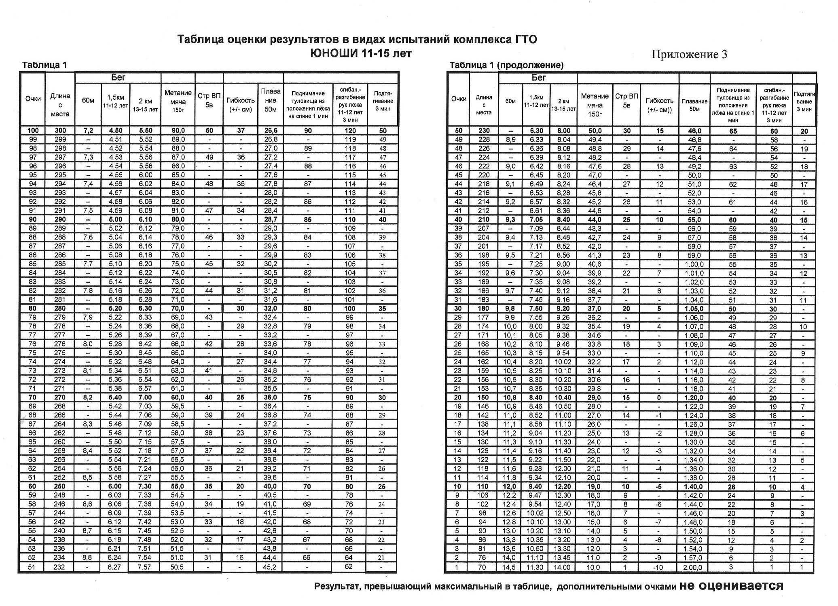
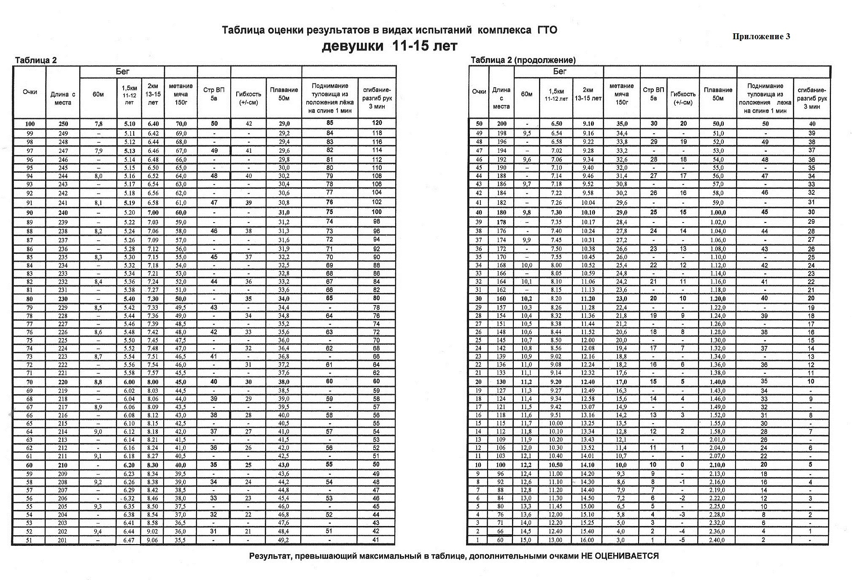
Приложение № 4
к Положению о проведении муниципального этапа Фестиваля Всероссийского физкультурно-спортивного комплекса "Готов к труду и обороне" (ГТО)

Виды испытаний (тесты) и нормативы
Всероссийского физкультурно-спортивного комплекса,
входящие в спортивную часть программы Фестиваля комплекса ГТО

III. СТУПЕНЬ
(возрастная группа от 11 до 12 лет, 2004-2003 годы)

1. Виды испытаний (тесты) и нормативы

№ п/п |  | Виды испытаний  (тесты) | Нормативы
 |  | Виды испытаний  (тесты) | Мальчики |  |  | Девочки
 |  | Виды испытаний  (тесты) | Бронзовый знак | Серебряный знак | Золотой знак | Бронзовый знак | Серебряный знак | Золотой  знак
Обязательные испытания (тесты)
1. | Бег на 60 м (с) |  | 11,0 | 10,8 | 9,9 | 11,4 | 11,2 |  | 10,3
2. | Бег на 1,5 км (мин,с) |  | 8.35 | 7.55 | 7.10 | 8.55 | 8.35 |  | 8.00
3. | Подтягивание из виса на высокой перекладине (раз) |  | 3 | 4 | 7 | - | - |  | -
3. | или сгибание и разгибание рук в упоре лежа на полу (количество раз) |  | 12 | 14 | 20 | 7 | 8 |  | 14
4. | Наклон вперед из положения стоя с прямыми ногами на полу |  | Касание  пола пальцами  рук | Касание  пола пальцами  рук | Касание  пола пальцами  рук | Касание  пола пальцами  рук | Касание  пола пальцами  рук |  | Касание  пола пальцами  рук
5. | Прыжок в длину с места толчком двумя ногами (см) |  | 150 | 160 | 175 | 140 | 145 |  | 165
6. | Метание мяча весом 150 г (м) |  | 25 | 28 | 34 | 14 | 18 |  | 22
7. | Плавание 50м (мин, с) |  | Без учета времени | Без учета времени | 0.50 | Без учета времени | Без учета времени |  | 1.05
2
8. | Стрельба из пневматической винтовки из положения сидя или стоя с опорой локтей о стол или стойку, дистанция - 5 м, мишень № 8 (очки) | 10 |  | 15 | 20 | 10 | 15 |  | 20
9 | Поднимание туловища из положения лежа на спине (количество раз  за 1 мин) | Для зачета  в спорт программе |  | Для зачета  в спорт программе | Для зачета  в спорт программе | Для зачета  в спорт программе | Для зачета  в спорт программе |  | Для зачета  в спорт программе
Количество видов испытаний (тестов), которые необходимо выполнить для получения знака отличия Комплекса |  | 6 | 7 |  | 8 | 6 | 7 | 8

IV ступень (возрастная группа 13-15 лет, 2002-2000 годы)
№ п/п | Виды испытаний (тесты) | Нормативы
№ п/п | Виды испытаний (тесты) | Юноши |  |  | Девушки
№ п/п | Виды испытаний (тесты) | Бронзовый знак | Серебряный знак | Золотой знак | Бронзовый знак | Серебряный знак | Золотой знак
1. | Бег на 60 м (с) | 10,0 | 9,7 | 8,7 | 10,9 | 10,6 | 9,6
2. | Бег на 2 км  (мин, с) | 9.55 | 9.30 | 9.00 | 12.10 | 11.40 | 11.00
3. | Подтягивание из виса на высокой перекладине (количество раз) | 4 | 6 | 10 | - | - | -
3. | Сгибание и разгибание рук  в упоре лежа на полу (количество раз) | - | - | - | 7 | 9 | 15
4. | Наклон вперед из положения стоя с прямыми ногами на полу (см) | Касание пола пальцами рук | Касание пола пальцами рук | Достать пол ладонями | Касание пола пальцами рук | Касание пола пальцами рук | Достать пол ладонями
3
5. | Прыжок в длину с места толчком двумя ногами (см) | 175 | 185 | 200 | 150 | 155 | 175
6. | Поднимание туловища из по-ложения лежа на спине (кол. раз за 1 мин) | 30 | 36 | 47 | 25 | 30 | 40
7. | Метание мяча весом 150 г (м) | 30 | 35 | 40 | 18 | 21 | 26
8. | Плавание 50 м (мин, с) | Без учета времени | Без учета времени | 0.43 | Без учета времени | Без учета времени | 1.05
9. | Стрельба из пневматической винтовки из положения сидя или стоя с опорой локтей о стол или стойку, дистанция 10 м (очки), мишень № 8 | 15 | 20 | 25 | 15 | 20 | 25
Количество видов испытаний (тестов), которые необходимо выполнить для получения знака отличия ВФСК * |  | 6 | 7 | 8 | 6 | 7 | 8

*Специальные условия проведения соревнований в некоторых видах испытаний:
при выполнении тестов по подтягиванию на высокой перекладине
и сгибанию и разгибанию рук в упоре лежа на полу участнику устанавливается лимит времени равный 3 минутам;
стрельба ведется из пневматических винтовок калибра 4,5 мм отечественного производства с диоптрическим или открытым прицелом. Командам, не имеющим своего оружия, организаторы предоставят винтовки. Участникам разрешено пользоваться зрительными трубами. Корректировка участников тренерами команд разрешена;
метание мяча (150 г) выполняется в "коридор" шириной 15 м с места или
с разбега. Участникам предоставляется 3 попытки подряд;
участники III ступени дополнительно выполняют поднимание туловища из положения лежа на спине.
___________

